
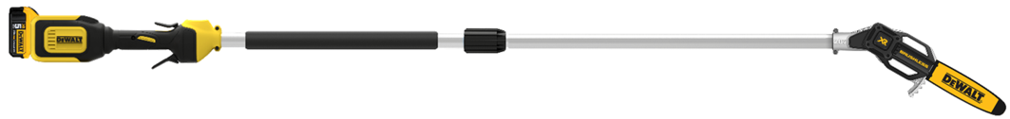

DCMPS567N-XJ
XR 18V Akku-Hochentaster, Basis-Type
- Längere Laufzeit pro Akku-Ladung sowie höhere Lebensdauer durch bürsten-
lose Motor-Technologie
- Bis zu 55 Schnitte (Ø: 100 mm) pro Akkuladung (5 Ah)
- Rückschlagreduzierung und Motobremse (Kettenstopp in < 1S) für sicheres Arbeiten
- Dual-Switch Sicherheits-Gasgebeschalter zum Schutz vor unbeabsichtigtem Einschalten und einfacher Dosierung der Kettenge-schwindigkeit
- Metall-Anschlagkralle für einen sicheren Ansatz und lange Haltbarkeit
- Optimierte Ergonomie durch ausbalancierte Bauweise und großflächige
Gummierungen für sicheren Griff und ermüdungsarmes Arbeiten
- Ovales Aluminium-Konstruktion für geringes Gewicht und hohe Haltbarkeit
- 2 Meter Arbeitslänge (3 Meter mit Verlängerung, steckbar)
- Selbstölendes Ketten-Schwert und werkzeuglose Kettenspannung für einfachen Betrieb

Serienmäßiger Lieferumfang
- Akku-Hochentaster
- Verlängerung 1m, steckbar
- Schultergurt

Technische Daten
Akku-Technologie | alle 18 Volt und 54 Volt Flexvolt XR-Akkus jeder Ah-Klasse
Schwertlänge | 20 cm
Kettengeschwindigkeit | 6,65 m/s
Maximale Arbeitslänge | 3 m
Öltank | 115 ml
Gewicht (bei Einsatz eines 18,0 Volt /  5 Ah-Akkus) | 4,5 kg

